BAGIAN INI ADALAH BAGIAN JUDUL – TULIS JUDUL

Setting dokumen seperti margin, style dan sebagainya langsung gunakan dari template ini, jangan dibuat dari new file.

DENGAN POLA PIRAMIDA TERBALIK (BARIS ATAS

LEBIH PANJANG DARI BARIS BAWAH)

Di antara judul dan logo, terdapat tulisan ‘HALAMAN JUDUL’ yang diberi warna putih. Tujuannya agar masuk ke dalam daftar isi

## HALAMAN JUDUL



Disusun Oleh:

|  |  |
| --- | --- |
| N a m a  NIM  Judul, nama setiap mahasiswa berbeda-beda. Aturlah agar tata letak terjaga kerapiannya. | : Teknik Informatika  : 94523999 |

**PROGRAM STUDI TEKNIK INFORMATIKA – PROGRAM SARJANA**

**FAKULTAS TEKNOLOGI INDUSTRI**

**UNIVERSITAS ISLAM INDONESIA**

**2017**

## HALAMAN PENGESAHAN DOSEN PEMBIMBING

BAGIAN INI ADALAH BAGIAN JUDUL – TULIS JUDUL DENGAN POLA PIRAMIDA TERBALIK (BARIS ATAS LEBIH PANJANG DARI BARIS BAWAH)

TUGAS AKHIR

Disusun Oleh:

|  |  |
| --- | --- |
| N a m a  NIM | : Teknik Informatika  : 94523999 |

Judul, nama setiap mahasiswa berbeda-beda. Aturlah agar tata letak terjaga kerapiannya.

Tanggal & nama-nama dalam template ini, ganti dengan tanggal & nama sebenarnya

Yogyakarta, 1 Nopember 2017

Pembimbing,

( Zainudin Zukhri, S.T, M.IT )

## HALAMAN PENGESAHAN DOSEN PENGUJI

BAGIAN INI ADALAH BAGIAN JUDUL – TULIS JUDUL DENGAN POLA PIRAMIDA TERBALIK (BARIS ATAS LEBIH PANJANG DARI BARIS BAWAH)

TUGAS AKHIR

Telah dipertahankan di depan sidang penguji sebagai salah satu syarat untuk   
memperoleh gelar Sarjana Komputer dari Program Studi Teknik Informatika   
di Fakultas Teknologi Industri Universitas Islam Indonesia

Yogyakarta, 1 Nopember 2017

|  |  |
| --- | --- |
| C:\Users\Windows\AppData\Local\Microsoft\Windows\INetCache\Content.Word\Background Lembar Pengesahaan.pngTim Penguji | _______________________ |
| Hendrik, S.T., M.Eng. |
| **Anggota 1** | _______________________ |
| Dr. Raden Teduh Dirgahayu, S.T., M.Sc. |
| **Anggota 2** | _______________________ |
| Dr. Mukhammad A Setiawan, S.T., M.Sc. |

Mengetahui,

Ketua Program Studi Teknik Informatika – Program Sarjana

Fakultas Teknologi Industri

Universitas Islam Indonesia

( Dr. Raden Teduh Dirgahayu, S.T., M.Sc. )

## HALAMAN PERNYATAAN KEASLIAN TUGAS AKHIR

Yang bertanda tangan di bawah ini:

Nama : Teknik Informatika

NIM : 94523999

Tugas akhir dengan judul:

BAGIAN INI ADALAH BAGIAN JUDUL – TULIS JUDUL DENGAN POLA PIRAMIDA TERBALIK (BARIS ATAS LEBIH PANJANG DARI BARIS BAWAH)

Menyatakan bahwa seluruh komponen dan isi dalam tugas akhir ini adalah hasil karya saya sendiri. Apabila dikemudian hari terbukti ada beberapa bagian dari karya ini adalah bukan hasil karya sendiri, tugas akhir yang diajukan sebagai hasil karya sendiri ini siap ditarik kembali dan siap menanggung resiko dan konsekuensi apapun.

Demikian surat pernyataan ini dibuat, semoga dapat dipergunakan sebagaimana mestinya.

Yogyakarta, 1 Nopember 2017

Pernyataan ini harus ditandatangani di atas materi

( Nama Mahasiswa )

## HALAMAN PERSEMBAHAN

Bagian ini bebas untuk diisikan berbagai macam kalimat persembahan selama kalimat yang dibuat tidak melanggar etika. Idealnya halaman persembahan dibuat sebanyak satu halaman.

## HALAMAN MOTO

Bagian ini bebas untuk diisikan berbagai macam kalimat moto selama kalimat yang dibuat tidak melanggar etika. Idealnya halaman moto dibuat sebanyak satu halaman.

## KATA PENGANTAR

Kata pengantar adalah bagian yang digunakan untuk menyampaikan rasa syukur atas selesainya penyusunan laporan tugas akhir. Selain itu, bagian kata pengantar juga dapat memuat berbagai hal sebagai berikut:

1. Tujuan penulisan laporan atau pelaksanaan penelitian tugas akhir.
2. Mengemukakan kesulitan-kesulitan (non ilmiah) yang ditemui pada saat penelitian tugas akhir.
3. Ucapan terima kasih kepada beberapa pihak yang telah membantu atau mendukung penyelesaian penulisan laporan atau pelaksanaan penelitian tugas akhir.
4. Harapan penulis terhadap penelitian tugas akhir yang telah diselesaikan.

Umumnya bagian kata pengantar ditutup dengan tanda tangan dari penulis.

Yogyakarta, 1 Nopember 2017

( Nama Mahasiswa )

## SARI

Bagian sari adalah bagian laporan yang berisi ide pokok laporan yang meliputi latar belakang, gambaran singkat penelitian, metodologi yang digunakan, serta temuan-temuan yang dihimpun dari pelaksanaan penelitian. Idealnya bagian sari dibuat sebanyak satu halaman, lengkap dengan tambahan beberapa kata kunci yang digunakan pada bagian sari.

Kata kunci: sari, metodologi, temuan.

## GLOSARIUM

Glosarium memuat daftar kata tertentu yang digunakan dalam laporan dan membutuhkan penjelasan, misalnya kata serapan yang belum lazim digunakan. Contoh penulisannya seperti di bawah ini:

Compile proses untuk mengubah berkas kode program dengan berkas lain yang terkait menjadi berkas yang siap untuk dieksekusi oleh sistem operasi secara langsung.

Debug langkah untuk menelusuri kesalahan kode program.

Waterfall metode pengembangan perangkat lunak.

## DAFTAR ISI

Daftar isi ini akan menyesuaikan isi skripsi Anda, termasuk nomor halamannya.

Setelah proses editing dianggap selesai, isi halaman ini harus di-update (klik kanan -> Update).

Setelah proses update, halaman ini tata letaknya akan berubah menjadi tidak rapi, jangan lupa rapikan kembali halaman ini.

HALAMAN JUDUL i

HALAMAN PENGESAHAN DOSEN PEMBIMBING ii

HALAMAN PENGESAHAN DOSEN PENGUJI iii

HALAMAN PERNYATAAN KEASLIAN TUGAS AKHIR iv

HALAMAN PERSEMBAHAN v

HALAMAN MOTO vi

KATA PENGANTAR vii

SARI .. viii

GLOSARIUM ix

DAFTAR ISI x

DAFTAR TABEL xii

DAFTAR GAMBAR xiii

BAB I TULISKAN JUDUL BAB DI BARIS INI 1

1.1 Subbab 1

1.1.1 Anak Subbab 1

Cucu Subbab tidak perlu dimasukkan dalam daftar isi

1.1.2 Anak Subbab 1

1.2 Subbab 1

1.3 Subbab 2

1.4 Subbab 2

BAB II TULISKAN JUDUL BAB DI BARIS INI 3

2.1 Subbab 3

2.2 Subbab 3

BAB III TULISKAN JUDUL BAB DI BARIS INI 6

3.1 Subbab 6

3.2 Subbab 6

3.3 Subbab 6

BAB IV TULISKAN JUDUL BAB DI BARIS INI 7

4.1 Subbab 7

4.2 Subbab 7

4.3 Subbab 7

BAB V TULISKAN JUDUL BAB DI BARIS INI 8

5.1 Subbab 8

5.2 Subbab 8

5.3 Subbab 8

BAB VI TULISKAN JUDUL BAB DI BARIS INI 9

6.1 Subbab 9

6.2 Subbab 9

6.3 Subbab 9

DAFTAR PUSTAKA 10

LAMPIRAN 11

## DAFTAR TABEL

Tabel 2.1 Contoh tabel yang dibuat menggunakan MS Word 4

Tabel 2.2 Contoh tabel yang dibuat dengan MS Excel 4

## DAFTAR GAMBAR

Gambar 2.1 Silakan copy paste untuk membuat judul gambar 3

Gambar 2.2 Cara copy paste persamaan ( 3.1 ) menjadi persamaan ( 2.1 ). 5

Gambar 3.1 Contoh kode program yang dianggap sebagai gambar. 6

## BAB I TULISKAN JUDUL BAB DI BARIS INI

Untuk pindah baris gunakan kombinasi tombol [shift] & [Enter]. Kalau hanya menggunakan tombol [enter], maka tulisan “Bab ..” & judulnya akan terpisah menjadi 2 baris. Ingat: di daftar isi bab & judulnya harus sebaris.

Kalau sebelum tulisan “BAB ..” terdapat nomor yang muncul, untuk meng-‘hidden’-nya dilakukan dengan meletakkan kursor sebelum tulisan ‘BAB’, kemudian tekan panah kiri 3x dengan cepat.

Jangan dihapus manual, karena terhapusnya nomor sebelum tulisan ‘BAB’ secara manual akan menyebabkan penomoran bab harus ditulis manual juga.

### Subbab

Format paragraf dengan style **isi paragraf** diterapkan sama di seluruh dokumen. Baris pertama berjarak 1 cm dari margin kiri rata kanan, diikuti baris seterusnya dari margin kiri.Subbab dengan penomoran menggunakan 2 angka.

Kalau hanya 1 (satu) Anak Subbab dalam sebuah Subbab, maka pembahasan tidak perlu dituliskan sebagai Anak Subbab, lanjutkan saja sebagai paragraf dalam Subbab.

Tuliskan Anak Subbab secara tersendiri, jika paling tidak terdapat 2 (dua) Anak Subbab.

#### Anak Subbab

Anak Subbab dengan penomoran menggunakan 3 angka. Setelah Anak Subbab penomoran cukup dengan menggunakan huruf abjad besar dan dicetak tebal.

**Cucu Subbab**

Cucu Subbab tidak perlu penomoran tetapi dicetak tebal. Cucu Subbab tidak perlu penomoran tetapi dicetak tebal. Cucu Subbab tidak perlu penomoran tetapi dicetak tebal. Cucu Subbab tidak perlu penomoran tetapi dicetak tebal.

#### Anak Subbab

Anak Subbab dengan penomoran menggunakan 3 angka. Setelah Anak Subbab penomoran cukup dengan menggunakan huruf abjad besar dan dicetak tebal.

### Subbab

Penyebutan dengan nomor untuk level 1 menggunakan huruf abjad kecil. Posisi nomor dimulai dari margin kiri, seperti di bawah ini:

1. Jika di dalam penyebutan level 1 terdapat penyebutan lagi (penomoran level 2) maka digunakan nomor menggunakan angka arab. Posisi penomoran 0,8 cm dari dari margin kiri seperti di bawah ini:
2. Penomoran level 2.
3. Penomoran level 2.
4. Penomoran level 2.

Jika di dalam penyebutan level 2 terdapat penyebutan lagi (penomoran level 3) maka cukup diuraikan satu persatu, seperti ini: penomoran level 3, penomoran level 3, dan penomoran level 3.

1. Jika di dalam penyebutan level 1 terdapat penyebutan lagi (penomoran level 2) maka digunakan nomor menggunakan huruf abjad kecil dengan kurung. Posisi penomoran 0,8 cm dari dari margin kiri
2. Jika di dalam penyebutan level 1 terdapat penyebutan lagi (penomoran level 2) maka digunakan nomor menggunakan huruf abjad kecil dengan kurung. Posisi penomoran 0,8 cm dari dari margin kiri

### Subbab

Format paragraf dengan style **isi paragraf** diterapkan sama di seluruh dokumen. Baris pertama berjarak 1 cm dari margin kiri rata kanan, diikuti baris seterusnya dari margin kiri.

### Subbab

Format paragraf dengan style **isi paragraf** diterapkan sama di seluruh dokumen. Baris pertama berjarak 1 cm dari margin kiri rata kanan, diikuti baris seterusnya dari margin kiri.

## BAB II TULISKAN JUDUL BAB DI BARIS INI

Kalau sebelum tulisan “BAB ..” terdapat nomor yang muncul, untuk meng-‘hidden’-nya dilakukan dengan meletakkan kursor sebelum tulisan ‘BAB’, kemudian tekan panah kiri 3x dengan cepat.

Jangan dihapus manual, karena terhapusnya nomor sebelum tulisan ‘BAB’ secara manual akan menyebabkan penomoran bab harus ditulis manual juga.

Untuk pindah baris gunakan kombinasi tombol [shift] & [Enter]. Kalau hanya menggunakan tombol [enter], maka tulisan “Bab ..” & judulnya akan terpisah menjadi 2 baris. Ingat: di daftar isi bab & judulnya harus sebaris.

### Subbab

Untuk mengacu ke gambar jangan gunakan kata ‘seperti gambar berikut’ tapi gunakan menu **Reference** kemudian klik ikon **Cross-reference** dan pilih seperti terlihat pada Gambar ‎2.1. Pada bagian **Reference type**, **Insert reference** to: dan **For which caption** pilih sesuai dengan kebutuhan. Gunakan cara yang sama untuk tabel. Jika pada pilihan Reference type, pilihan ‘Gambar’, ‘Tabel’ atau persamaan ‘( ‘, tidak muncul, tekan tombol Cancel dan masukkan Reference type dari ikon **Insert Caption**.

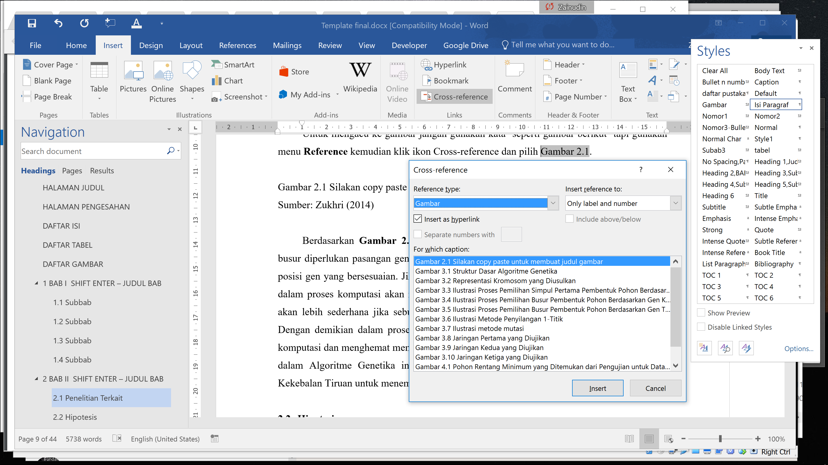

Gunakan style APA untuk menyisipkan sitasi seperti di bawah gambar ini.

DILARANG MENULISKAN NAMA LENGKAP ATAU JUDUL BUKU/MAKALAH/PENELITIAN DI DALAM NASKAH

Gambar ‎2.1 Silakan copy paste untuk membuat judul gambar

Sumber: Zukhri (2014)

Judul gambar terletak di tengah-tengah halaman, dengan font normal bukan BOLD

Diharapkan dengan adanya Gambar ‎2.1 di atas, mahasiswa dapat menyusun skripsi dengan cepat, karena nanti daftar gambar tinggal di-update dan akan menyesuaikan sendiri, baik gambar maupun letak halaman riil-nya. Jadi tidak perlu membuat penomoran dan daftar gambar secara manual. Demikian juga untuk tabel.

### Subbab

Untuk mengacu ke tabel jangan gunakan kata ‘seperti tabel berikut’ tapi gunakan menu **Reference** kemudian klik ikon Cross-reference dan pilih seperti terlihat pada Gambar ‎2.1. Pada bagian **Reference type**, **Insert reference** to: dan **For which caption** pilih sesuai dengan kebutuhan. Tabel akan lebih mudah di-edit jika dibuat sebagai object Microsoft Excel. Untuk membuatnya anda tinggal copy saja tabel di bawah ini. Keuntungannya jika data dalam tabel terkait dengan grafik/chart, maka grafik akan tersambung dengan data, sehingga setiap perubahan data otomatis akan mengubah grafik. Diharapkan dengan adanya Gambar ‎2.1 di atas, mahasiswa dapat menyusun skripsi dengan cepat, karena nanti daftar gambar tinggal di-update akan menyesuaikan sendiri dengan gambar dan letak halaman riil-nya. Jadi tidak perlu membuat penomoran dan daftar gambar secara manual.

Adapun contoh tabel seperti terlihat pada Tabel ‎2.2. Untuk mengedit tabel cukup klik kanan dan pilih open atau edit. Font yang dapat digunakan adalah font Times New Roman dengan ukuran paling kecil 11, atau font Courier New dengan ukuran paling kecil 9, dengan masing-masing spasi sebesar 1 (*single*). Posisi judul kolom di tengah-tengah kolom dengan posisi data diatur agar rata kiri untuk teks atau posisi data diatur agar rata kanan untuk bilangan.

Tabel ‎2.1 Contoh tabel yang dibuat menggunakan MS Word

|  |  |  |
| --- | --- | --- |
| **Kolom 1** | **Kolom 2** | **Kolom 3** |
| Testing | Testing | Testing |
| Testing | Testing | Testing |
| Testing | Testing | Testing |

Pembuatan tabel menggunakan MS Word belum tentu mencukupi untuk manyajikan formula, maka tabel dapat dibuat sebagai objek MS Excel. Dalam penggunaan tabel dalam bentuk objek MS Excel, ukuran font harus dibuat proporsional dengan font yang digunakan dalam tabel MS Word sebagaimana contoh pada Tabel ‎2.2.

Tabel ‎2.2 Contoh tabel yang dibuat dengan MS Excel



Judul tabel terletak di tengah-tengah halaman, dengan font normal bukan BOLD

Sumber: Gunakan menu References & atur seperlunya agar daftar pustaka otomatis keluar sendiri dan bisa diacu di sini dengan mudah.

Bagaimana cara meng-copy paste persamaan dapat dilihat pada Gambar ‎2.2. Penomoran persamaan akan otomatis menyesuaian nomor bab dan urutan di dalam bab terkait. Jangan manual ya membuatnya. Nomornya juga bisa diacu seperti nomor gambar dan nomor tabel, sehingga dijamin mengacunya tidak salah nomor.

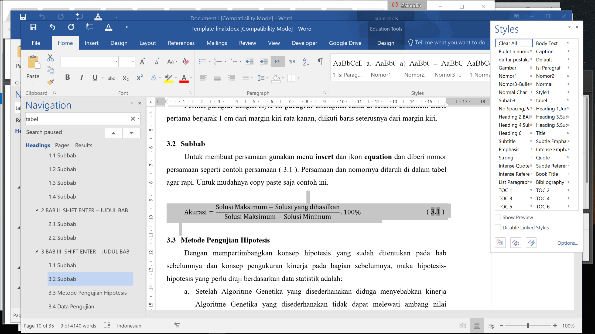

Gambar ‎2.2 Cara copy paste persamaan ( ‎3.1 ) menjadi persamaan ( ‎2.1 ).

Bagaimana bentuk persamaan hasil copy paste dari bab 3 yang nomornya bisa menyesuaikan sendiri dapat dilihat pada persamaan ( ‎2.1 ).

|  |  |
| --- | --- |
|  | ( ‎2.1 ) |

Persamaan harus dituliskan dengan fitur Equation tidak boleh mengandung unsur sintaks pemrograman (misal operator kali cukup ditulis dengan titik bukan dengan bintang.

Persamaan harus diberi nomor yang terletak di batas tepi kanan

## BAB III TULISKAN JUDUL BAB DI BARIS INI

Kalau sebelum tulisan “BAB ..” terdapat nomor yang muncul, untuk meng-‘hidden’-nya dilakukan dengan meletakkan kursor sebelum tulisan ‘BAB’, kemudian tekan panah kiri 3x dengan cepat.

Jangan dihapus manual, karena terhapusnya nomor sebelum tulisan ‘BAB’ secara manual akan menyebabkan penomoran bab harus ditulis manual juga.

Untuk pindah baris gunakan kombinasi tombol [shift] & [Enter]. Kalau hanya menggunakan tombol [enter], maka tulisan “Bab ..” & judulnya akan terpisah menjadi 2 baris. Ingat: di daftar isi bab & judulnya harus sebaris.

### Subbab

Format paragraf dengan style **isi paragraf** diterapkan sama di seluruh dokumen. Baris pertama berjarak 1 cm dari margin kiri rata kanan, diikuti baris seterusnya dari margin kiri.

### Subbab

Untuk membuat persamaan gunakan menu **insert** dan ikon **equation** dan diberi nomor persamaan seperti contoh persamaan ( ‎3.1 ). Persamaan dan nomornya ditaruh di dalam tabel agar rapi. Untuk mudahnya copy paste saja contoh ini.

|  |  |
| --- | --- |
|  | ( ‎3.1 ) |

### Subbab

Notasi algoritmik, kode program atau pseudocode dituliskan dengan font Courier New atau font sejenis (font 9, spasi 1) dan dianggap sebagai gambar, seperti terlihat pada Gambar ‎3.1.

Notasi algoritmik atau kode program diberi border. Kode harus dari editor text, tidak boleh hasil screenshoot

#include <iostream>

using namespace std;

int main()

{

cout << "Hello world!" << endl;

return 0;

}

Gambar ‎3.1 Contoh kode program yang dianggap sebagai gambar.

## BAB IV TULISKAN JUDUL BAB DI BARIS INI

Untuk pindah baris gunakan kombinasi tombol [shift] & [Enter]. Kalau hanya menggunakan tombol [enter], maka tulisan “Bab ..” & judulnya akan terpisah menjadi 2 baris. Ingat: di daftar isi bab & judulnya harus sebaris.

Kalau sebelum tulisan “BAB ..” terdapat nomor yang muncul, untuk meng-‘hidden’-nya dilakukan dengan meletakkan kursor sebelum tulisan ‘BAB’, kemudian tekan panah kiri 3x dengan cepat.

Jangan dihapus manual, karena terhapusnya nomor sebelum tulisan ‘BAB’ secara manual akan menyebabkan penomoran bab harus ditulis manual juga.

### Subbab

Format paragraf dengan style **isi paragraf** diterapkan sama di seluruh dokumen. Baris pertama berjarak 1 cm dari margin kiri rata kanan, diikuti baris seterusnya dari margin kiri.

### Subbab

Format paragraf dengan style **isi paragraf** diterapkan sama di seluruh dokumen. Baris pertama berjarak 1 cm dari margin kiri rata kanan, diikuti baris seterusnya dari margin kiri.

### Subbab

Format paragraf dengan style **isi paragraf** diterapkan sama di seluruh dokumen. Baris pertama berjarak 1 cm dari margin kiri rata kanan, diikuti baris seterusnya dari margin kiri.

## BAB V TULISKAN JUDUL BAB DI BARIS INI

Untuk pindah baris gunakan kombinasi tombol [shift] & [Enter]. Kalau hanya menggunakan tombol [enter], maka tulisan “Bab ..” & judulnya akan terpisah menjadi 2 baris. Ingat: di daftar isi bab & judulnya harus sebaris.

Kalau sebelum tulisan “BAB ..” terdapat nomor yang muncul, untuk meng-‘hidden’-nya dilakukan dengan meletakkan kursor sebelum tulisan ‘BAB’, kemudian tekan panah kiri 3x dengan cepat.

Jangan dihapus manual, karena terhapusnya nomor sebelum tulisan ‘BAB’ secara manual akan menyebabkan penomoran bab harus ditulis manual juga.

### Subbab

Format paragraf dengan style **isi paragraf** diterapkan sama di seluruh dokumen. Baris pertama berjarak 1 cm dari margin kiri rata kanan, diikuti baris seterusnya dari margin kiri.

### Subbab

Format paragraf dengan style **isi paragraf** diterapkan sama di seluruh dokumen. Baris pertama berjarak 1 cm dari margin kiri rata kanan, diikuti baris seterusnya dari margin kiri.

### Subbab

Format paragraf dengan style **isi paragraf** diterapkan sama di seluruh dokumen. Baris pertama berjarak 1 cm dari margin kiri rata kanan, diikuti baris seterusnya dari margin kiri.

## BAB VI TULISKAN JUDUL BAB DI BARIS INI

Kalau sebelum tulisan “BAB ..” terdapat nomor yang muncul, untuk meng-‘hidden’-nya dilakukan dengan meletakkan kursor sebelum tulisan ‘BAB’, kemudian tekan panah kiri 3x dengan cepat.

Jangan dihapus manual, karena terhapusnya nomor sebelum tulisan ‘BAB’ secara manual akan menyebabkan penomoran bab harus ditulis manual juga.

Untuk pindah baris gunakan kombinasi tombol [shift] & [Enter]. Kalau hanya menggunakan tombol [enter], maka tulisan “Bab ..” & judulnya akan terpisah menjadi 2 baris. Ingat: di daftar isi bab & judulnya harus sebaris.

### Subbab

Format paragraf dengan style **isi paragraf** diterapkan sama di seluruh dokumen. Baris pertama berjarak 1 cm dari margin kiri rata kanan, diikuti baris seterusnya dari margin kiri.

### Subbab

Format paragraf dengan style **isi paragraf** diterapkan sama di seluruh dokumen. Baris pertama berjarak 1 cm dari margin kiri rata kanan, diikuti baris seterusnya dari margin kiri.

### Subbab

Format paragraf dengan style **isi paragraf** diterapkan sama di seluruh dokumen. Baris pertama berjarak 1 cm dari margin kiri rata kanan, diikuti baris seterusnya dari margin kiri.

## DAFTAR PUSTAKA

Kalau sebelum judul daftar pustaka terdapat nomor yang muncul, untuk meng-*hidden*-nya, letakkan kursor sebelum tulisan ‘DAFTAR PUSTAKA’, kemudian tekan panah kiri 3x dengan cepat.

Gunakan reference manager seperti Mendelay, Qiqqa, Zotero, DocEar atau fitur References dari MS Word untuk membuat Daftar Pustaka. Jangan lupa gunakan format APA6th. Dengan fitur/softwares tersebut maka daftar pustaka akan tersusun urut menurut abjad secara otomatis dan dapat diacu di dalam teks dengan mudah. Contoh penulisan format APA seperti terlihat dibawah ini.

Hendrik, Anjomshooa, A., & Tjoa, A. M. (2014). Towards Semantic Mashup Tools For Big Data Analysis. *Proceding of the Information & Communication Technology-EurAsia Conference 2014*, (pp. 100-145). Bali.

Setiawan, A. M. (2013). *Integrated Framework For Business Process Complexity Analysis*. Retrieved from ECIS 2013 Completed Research: http://aisel.aisnet.org/ecis2013_cr/49

Taufiq, H. (2015). *Argumentasi dan Validitas.* Yogyakarta: Darqin.

Wahid, F. (2014). The Antecedents And Impacts of a Green Eprocurement Infrastructure: Evidence From The Indonesian Public Sector. *International Journal of internet Protocol Technology, 7*(4), 210-218.

Zukhri, Z. (2014). *Algoritma Genetika: Metode Komputasi Evolusioner untuk Menyelesaikan Masalah Optimasi.* Yogyakarta: Andi Publisher.

Daftar di atas, sekedar contoh, belum tentu sesuai dengan karya riil yang benar-benar di-publish.

Dalam skripsi yang sebenarnya semua yang tercantum di daftar harus yang disitasi dalam tulisan (gunakan menu **Insert Citation** untuk memudahkan dan menjamin sinkronisasi antara sitasi dalam tulisan dan daftar pustaka)

## LAMPIRAN

Lampiran tidak perlu diberi nomor halaman. Dokumen apa saja yang dimasukkan dalam lampiran cukup diberi judul dengan kata ‘LAMPIRAN’ yang dilanjutkan dengan huruf abjad besar untuk penomoran. Cukup judul ‘LAMPIRAN’ saja yang dimasukkan dalam daftar isi. Judul-judul lampiran, seperti Lampiran A, Lampiran B dan seterusnya, tidak perlu dimasukkan dalam daftar isi.